Техническое задание: ANIMA 2.0

1. Общее описание
ANIMA 2.0 — это персональный ИИ-советник внутри Telegram mini app, который помогает человеку обрести внутреннюю ясность, анализируя не только слова, но и саму личность. Она общается с пользователем, анализирует стиль его речи, формирует психологический портрет и корректирует его со временем.
Параллельно ANIMA использует методику мотивационного интервьюирования - мягкий способ вести диалог, который помогает человеку осознать свои мотивы и найти новые решения без давления.
Система должна:
- В начале провести короткий опрос и сформировать предварительное представление о человеке.
- После перейти в естественное общение, где постоянно анализирует ответы человека и уточняет его портрет.
- Всегда сохранять гибкий, тёплый стиль общения по методике мотивационного интервьюирования.
- Формировать из накопленных данных два продукта:
- Персональные заметки Анимы (психологический портрет) — психологическое описание личности человека глазами ANIMA.
- Ежедневные темы — персональные карточки для разговора, связанные с его текущими состояниями и интересами.

2. Этап 1. Первичный опрос и создание портрета
Цель: получить первое представление о человеке, чтобы ANIMA могла самонастроиться на правильный тон и тип общения.  - Пользователь проходит небольшой вводный опрос (KNO).  - На основе ответов формируется предварительная модель личности по методике MBTI (например: INFP, ESTJ и т.д.).  - Для каждой дихотомии (E/I, S/N, T/F, J/P) сохраняются веса и уверенность.  - Эти данные ANIMA использует, чтобы подстроить свой тон, темп и структуру диалога под тип человека.  Результат:  После опроса ANIMA в отдельном разделе показывает предварительный портрет — краткое описание типа личности с пометкой:  «Это первичное предположение, которое будет уточняться по мере нашего общения.  Я изучаю тебя - чем больше мы говорим, тем точнее я составлю твой портрет.»  Таким образом, пользователь сразу видит базовое отражение себя, но понимает, что это черновой образ, который будет постоянно уточняться.  ANIMA при этом уже использует этот портрет для самонастройки: выбирает подходящий тон, скорость и глубину беседы и подходящие триггер-темы для общения. | 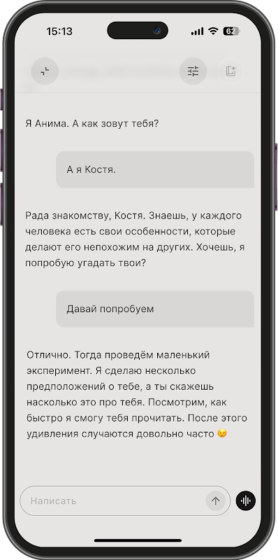

3. Этап 2. Свободное общение и постоянный анализ
После опроса начинается свободное общение.
Здесь система должна в реальном времени определять, какие сообщения человека несут полезную информацию о его типе, а какие — просто разговор.

Как это работает:
- Пользователь пишет сообщение.
- Сначала ANIMA проверяет безопасность (нет ли запретных тем — религия, политика, кризис).
- Потом сообщение проходит через анализатор релевантности:
- если текст несёт черты личности (например, «я всегда всё контролирую»), система это отмечает;
- если нет (например, «как погода?») — просто ведёт диалог без изменений.
- Когда найден сигнал, ANIMA обновляет соответствующую грань портрета — например, чуть повышает вероятность «J» (организованность) или снижает «T» (рациональность).
- Все изменения аккумулируются в базе данных и усредняются (система не скачет от одного сообщения, а постепенно уточняет).
- Параллельно ANIMA запоминает факты о человеке:
- чем занимается,
- кто в его семье,
- что его волнует,
- в каких ситуациях он спокоен, а в каких тревожен.
Результат:
Портрет человека становится всё точнее, живее и глубже с каждым днём.

4. Этап 3. Стиль общения (методика мотивационного интервьюирования)
ANIMA общается с человеком по принципам мотивационного интервьюирования (МИ) — это научно обоснованный подход к диалогу, который помогает человеку лучше понимать себя и свои мотивы.
Мотивационное интервьюирование состоит из четырёх этапов:
- Engage (контакт) — установление доверия, эмпатия, поддержка.
- Focus (фокус) — выделение главной темы, без давления.
- Evoke (пробуждение) — мягкое наведение на осознание, вопросы, которые вызывают новые мысли.
- Plan (план) — если человек готов, помощь сформулировать маленький реальный шаг.
ANIMA должна уметь гибко двигаться между этапами в зависимости от контекста:
- Если человек уходит в сторону — вернуться к Engage.
- Если открывается — перейти к Evoke.
- Если проявляет готовность — перейти к Plan.
Каждый ответ ANIMA содержит:
- тёплое отражение эмоции,
- один открытый вопрос,
- (при необходимости) короткий микро-шаг или предложение подумать.

5. Техническая реализация «постоянного анализа»

Основная идея:
Система не анализирует всё подряд, а умеет различать важное и неважное.
Это делается с помощью специального пайплайна:
- Модуль анализа релевантности (Relevance Classifier)
Определяет, есть ли в сообщении черты, по которым можно уточнить MBTI.
Например, если человек говорит «я люблю планировать заранее» → сигнал по оси J/P.
- Модуль распределения признаков (Attribution Mapper)
Распределяет найденные признаки по нужным дихотомиям (E/I, S/N, T/F, J/P).
- Модуль обновления портрета (Profile Updater)
Обновляет текущие значения с малым весом — чтобы портрет корректировался мягко.
Сохраняет «якорные примеры» (цитаты), на которых строится обновление.
- Порог уверенности (Confidence Gate)
Когда уверенность в какой-то дихотомии превышает порог, тип личности уточняется.
Таким образом, портрет корректируется только по смысловым сигналам, а не по любому сообщению.

6. Память и данные
Для устойчивой работы нужна простая, но надёжная структура данных:
- user_profile — факты о человеке (семья, работа, интересы).
- psycho_profile — психологические данные (MBTI, уверенность, цитаты, состояние спокойный/стресс).
- dialog_events — все сообщения и эмоциональные теги.
daily_topics — темы, которые система предлагает каждый день.
- reports — все отчёты и «заметки» ANIMA о человеке.
Хранение локальное (PostgreSQL), с шифрованием данных.
LLM (языковая модель OpenAI) используется через API.

7. Продукт № 1 — «Психологический портрет - заметки ANIMA»
Суть:
Это постоянный раздел внутри mini app, в котором пользователь может видеть, каким ANIMA его видит.
Он существует с самого начала, но меняется со временем — от предварительного к полноценному состоянию.
Таким образом, человек сразу вовлечён, но видит, что система продолжает его изучать.

Состояние 1. Предварительный портрет
Когда появляется: сразу после прохождения вводного опроса.
Цель: показать первые наблюдения ANIMA и вовлечь пользователя в процесс самопознания.
Что показывает:
- Тип личности (например, ENFP) с низкой или средней уверенностью.
- 2–3 коротких описания ключевых черт.
- Пометку:
«Это моё первое впечатление. Я ещё изучаю тебя — портрет будет уточняться.»
- Индикатор прогресса уверенности, например:
«Уверенность в понимании тебя — 45%.»

Состояние 2. Полный психологический портрет
Когда появляется: когда ANIMA накопила достаточно данных и уверена в точности (например, уверенность > 70 %).  Цель: показать зрелое, точное описание человека — «как тебя видит ANIMA».  Что показывает:  - Точный MBTI-тип и уровень уверенности в нем.  - Как человек проявляется в спокойствии и в стрессе.  - Основные ценности и мотивы.  - Сильные стороны и точки роста.  - Потенциальные «опасные слабости» — привычки или решения, которые отнимают энергию или приводят к внутренним конфликтам.  - Персональные рекомендации по взаимодействию — в диалоге, работе, отношениях.  - Блок «Что изменилось» — кратко о динамике (например, «в последние дни ты стал писать спокойнее»). | 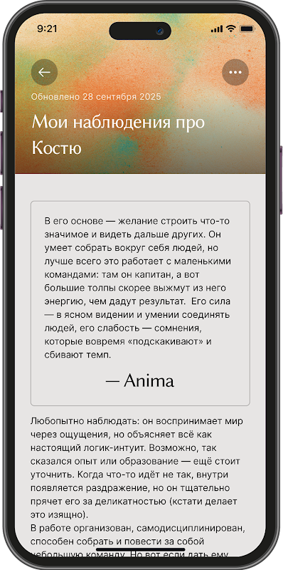

8. Продукт № 2 — «Ежедневные триггер-темы»
Каждый день ANIMA создаёт 3–5 карточек тем для обсуждения, персонально подобранных под человека.  Как это работает:  - Ночью система просматривает историю диалогов и текущий портрет.  - Генерирует список потенциальных тем (например, «страх не успеть», «потребность в признании»).  - Оценивает, какие темы сейчас наиболее актуальны.  - Выбирает 3–5 разных — эмоционально «цепляющих», но безопасных.  - Показывает их пользователю в mini app:  - «Сегодняшняя тема: Почему ты часто берёшь всё на себя?»  - «Почему выбрана эта тема: я заметила, что тебе важно контролировать процессы...».  - Кнопка «Обсудить».  Это помогает пользователю не терять контакт и развивать самоосознание. | 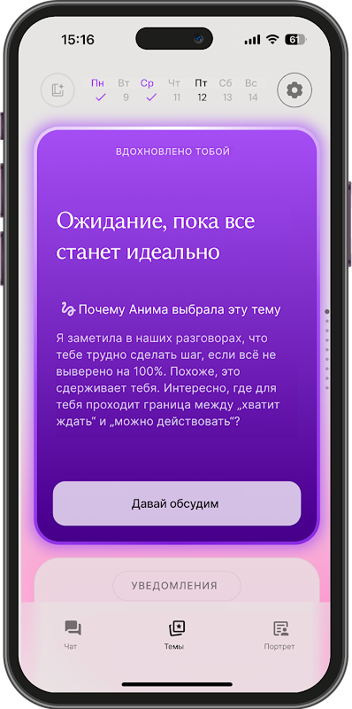

9. Модерация и безопасность
- Все тексты проходят проверку на запретные темы: религия, политика, насилие, медицинские советы.
- Если появляются признаки кризиса (например, фразы про отчаяние, самоповреждение) —
диалог немедленно переводится в режим поддержки: ANIMA отражает эмоцию и предлагает контакты помощи.
- Эти протоколы прописаны жёстко, без права изменения.

10. Критерии качества
ANIMA работает качественно, если:
- В 90% сообщений есть эмпатия и 1 открытый вопрос.
- Ответы короткие (до 350 знаков) и естественные.
- Портрет корректируется плавно, без резких скачков.
- Триггер-темы действительно связаны с личностью пользователя.
- Пользователь чувствует эффект: понимание, вовлечённость, желание возвращаться.

11. Поэтапная реализация
Этап 1. Базовая логика и первичный портрет
- Настройка KNO-опроса и построение первичного MBTI-портрета.
- Создание базового пайплайна общения (эмпатия + 1 открытый вопрос).
- Реализация метода мотивационного интервьюирования (MI) для ведения диалога.
- Локальное хранение данных и базовая модерация.
Этап 2. Уточнение и обновление портрета в реальном времени
- Подключение анализа релевантности MBTI (распознавание фраз, несущих сигналы личности).
- Настройка логики обновления портрета при наличии триггеров в сообщениях пользователя.
- Создание модуля памяти (user_profile, psycho_profile, dialog_events).
- Обновление интерфейса раздела «Портрет ANIMA» с индикатором уверенности и динамикой изменений.
Этап 3. Бенчмарки и настройка качества пайплайна
- Создание набора тестовых диалогов (бенчмарков) для проверки корректности работы агентов.
- Проверка стабильности эмпатии, точности MI-логики и корректного обновления портрета.
- Настройка внутренней системы автопроверок (эмпатия, длина, структура ответа).
- Коррекция пайплайна и веса агентов до достижения стабильной работы.
Этап 4. Ежедневные триггер-темы
- Реализация системы генерации ежедневных персональных триггер-тем.
- Первичное A/B-тестирование разных вариантов подачи тем и ответов.
Этап 5. Финальные тесты и запуск
- Полировка UX
- Тестирование на выборке реальных пользователей (бета-тест).
- Финальная оптимизация пайплайна по результатам обратной связи.
- Подготовка проекта к публичному релизу и последующей поддержке.
_ _ _ _ _ _ _ _
Разработка ANIMA 2.0 ведётся на базе существующей версии ANIMA 1.0,
в которой уже реализованы:
- Telegram mini app и бот-интерфейс,
- авторизация и хранение пользовательских сессий,
Что сохраняется:
- инфраструктура Telegram mini app (вёрстка, подключение API, система входа, авторизации);
- структура хранения пользователей (user_id, базовые сессии).
Стек технологий:
- Бэкенд: Node.js, Express, PostgreSQL (база данных)
- Фронтенд: js, фреймворк ReactJS, Axios (для запросов), sessionStorage (для хранения данных)
Что создаётся заново:
- весь интеллектуальный слой — пайплайн агентов, отвечающих за анализ, диалог и обновление портрета;
- логика MBTI-оценивания и постоянного уточнения профиля;
- методика мотивационного интервьюирования и структура MI-диалога;
- раздел с ежедневными темами для нового диалогна и раздел «Психологический портрет от ANIMA».

12. Архитектура и модульность ANIMA 2.0
ANIMA 2.0 строится как система из четырёх взаимосвязанных интеллектуальных модулей,
каждый из которых можно развивать и тестировать отдельно,
а вместе они формируют основную ценность продукта — живой психологический портрет человека и персональный диалог с ним.

Модуль 1. Первичный психологический портрет (KNO)
- Формирует предварительную модель личности через короткий опрос.
- Используется для самонастройки стиля общения и тона ANIMA.

Модуль 2. Диалоговый интеллект (мотивационное интервьюирование)
- Отвечает за стиль общения, эмпатию и структуру диалога.
- Обеспечивает корректный ритм и глубину разговора.

Модуль 3. Аналитика и обновление психологического портрета
- Анализирует реакции и ответы пользователя в диалоге, выявляет психологические триггеры.
- Корректирует MBTI-профиль и повышает точность портрета со временем.

Модуль 4. Ежедневные триггер-темы
- Генерирует персональные темы для диалога на основе текущего состояния пользователя.
- Поддерживает вовлечённость и возвращает человека к взаимодействию.

Общий результат системы
Взаимодействие модулей 1 и 3 формирует точный психологический портрет пользователя,
а модули 2 и 4 обеспечивают постоянный, осмысленный диалог и возвращение человека в контакт с собой.
Все модули объединены:
- общей памятью (user_profile, psycho_profile, dialog_events);
- единым GPT-пайплайном;
- единой архитектурой данных в mini app.

Что такое MBTI и зачем оно нужно в ANIMA
MBTI - это психологическая методика анализа личности, созданная на основе идей Карла Юнга.
Её цель - понять, как человек воспринимает информацию, принимает решения и взаимодействует с миром.
MBTI не оценивает «хорошо» или «плохо», она показывает естественные предпочтения личности, то, что человеку свойственно по характеру.
Эти предпочтения не абсолютны, человек может проявлять обе стороны, но одна обычно выражена сильнее.
У каждого есть четыре пары противоположных черт (их называют дихотомиями):
- Экстраверсия (E) / Интроверсия (I) :
откуда человек черпает энергию: из общения с другими или из внутреннего мира.
- Сенсорика (S) / Интуиция (N) :
как он воспринимает информацию: через конкретные факты или через образы и смыслы.
- Логика (T) / Чувство (F) :
как он принимает решения: рационально и структурно или исходя из ценностей и эмоций.
- Структура (J) / Гибкость (P) :
как он организует жизнь: предпочитает план и порядок или свободу и импровизацию.
Комбинация этих четырёх пар формирует тип личности - например, INFP, ESTJ, ENTP и т.д.
В ANIMA важно не сам тип, а баланс этих восьми черт - у каждого человека они проявляются в своей пропорции.

Как ANIMA формирует и использует этот портрет
- На старте — короткий опрос дает первичное представление по портрету - “крупными мазками”.
- В процессе общения — ANIMA анализирует стиль речи, фразы и реакции.
Например:
«Мне нужно всё спланировать заранее» → сигнал в сторону J.
«Хочу понять смысл происходящего» → сигнал в сторону N.
- Каждый такой сигнал понемногу уточняет портрет.
ANIMA не делает резких выводов, она обновляет образ мягко, шаг за шагом.
- Когда портрет становится достаточно точным, он превращается в источник персональных рекомендаций.

Как портрет влияет на общение и советы
ANIMA использует MBTI не только для выбора тона общения, но и для понимания того, какие решения и подходы соответствуют конкретному человеку.
- С экстравертами (E) — совет может быть: «Поговори с кем-то, чтобы прояснить это».
С интровертами (I) — «Попробуй записать мысли, чтобы их упорядочить».
- Для сенсориков (S) — советы конкретные и пошаговые.
Для интуитов (N) — через общую идею или образ, который помогает увидеть смысл.
- Логикам (T) — лучше предложить анализ или сравнение.
Эмпатам (F) — лучше сказать через эмоцию или внутреннюю гармонию.
- Планирующим (J) — дать чёткий маленький шаг.
Гибким (P) — предложить мягкий эксперимент без давления.
Кроме тона и стиля, благодаря составленному психологическому портрету ANIMA способна видеть, где у человека возможны энергетические “потери” - привычки или решения, которые ему не подходят по типу.
Например, человеку с выраженным «N» становится тяжело в рутине без смысла, а «S» устаёт от неопределённости и постоянных перемен.
Благодаря составленному портрету ANIMA может давать точные советы, что поддерживает внутреннее равновесие, а что его разрушает.

Вторая логика — методика мотивационного интервьюирования (MI)
Параллельно с MBTI работает вторая логика — структура диалога по методу мотивационного интервьюирования.
Это научно обоснованный подход, который помогает человеку осознать свои мотивы и найти решение сам, без давления.
Он строится из четырёх этапов:
- Контакт (Engage) — установить доверие, проявить внимание и эмпатию.
- Фокус (Focus) — мягко выделить важную тему, о чём действительно стоит говорить.
- Пробуждение (Evoke) — задать вопросы, которые помогают увидеть суть и новые идеи.
- План (Plan) — если человек готов, помочь сформулировать конкретный, небольшой шаг.

Как это работает в реальном диалоге
ANIMA должна чувствовать, на каком этапе сейчас находится разговор. Если пользователь внезапно меняет тему, раздражён или замыкается - это сигнал вернуться к этапу «Контакт», успокоить ритм, вернуть доверие.
Если он размышляет, ищет ответы — это «Пробуждение». Если говорит: «Да, я, наверное, готов попробовать», — пора перейти к «Плану».
Таким образом, ANIMA не просто отвечает на фразы, а ведёт разговор осознанно, отслеживая контекст и динамику. Это делает диалог похожим на живое взаимодействие с внимательным человеком, а не на автоматический чат.

Как MBTI и MI работают вместе
- MBTI — отвечает за - кто перед нами и как с ним говорить.
- MI — отвечает за - о чём и в каком ритме говорить сейчас.
Вместе они создают систему, которая не просто разговаривает, а понимает, чувствует и направляет человека, используя знание его типа, состояния и момента в разговоре.

Главная цель для разработчиков
Создать архитектуру, где оба слоя — психологический портрет (MBTI) и модель общения (MI) —
работают параллельно и взаимодействуют: портрет влияет на стиль, а этап диалога — на содержание.
В результате ANIMA должна вести человека так, чтобы разговор чувствовался естественным, а советы — точными, уместными и живыми.

